ПРОФСОЮЗНАЯ ДИНАСТИЯ МАТИГОРОВОЙ ЕЛЕНЫ СЕРГЕЕВНЫ

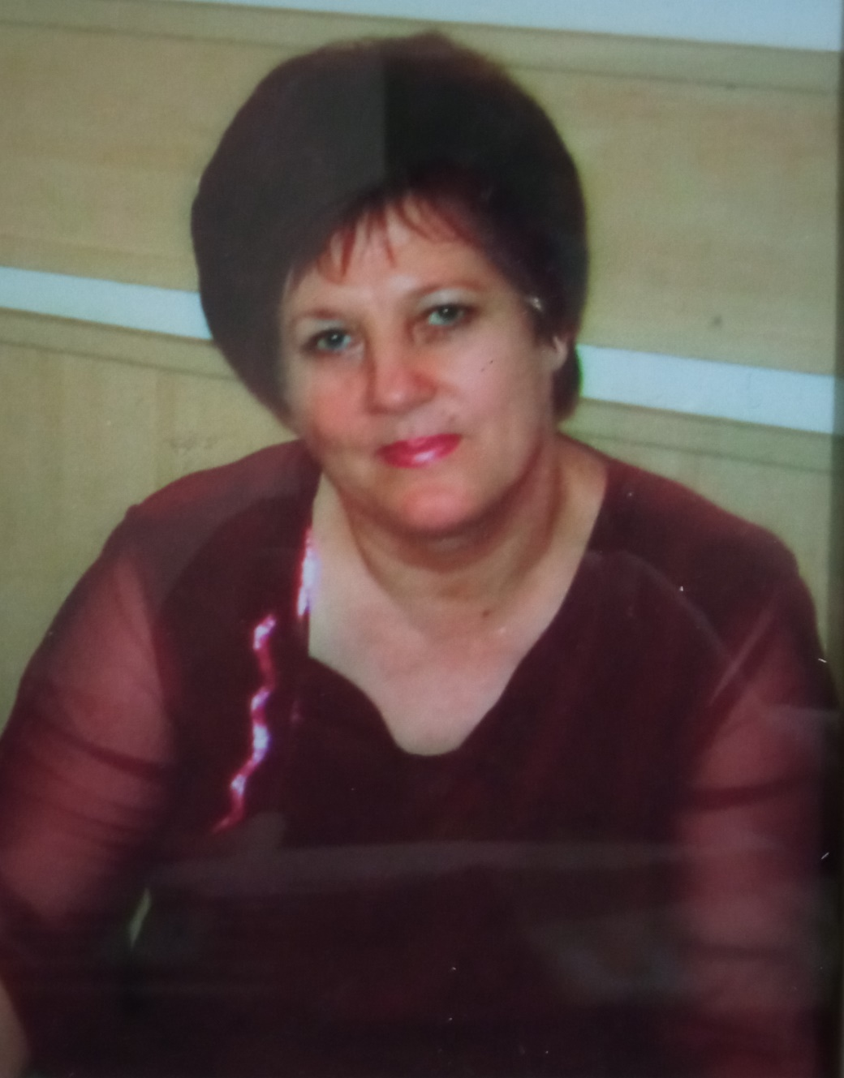

Скурихина Вера Дмитриевна (член профсоюза с 1986г)

В далёком 1985 году наша семья переехала из крупного промышленного города Казахской ССР в село Ребриха. По счастливой случайности, в деском саду «Улыбка» оказалось вакантной должность воспитателя. Моя мама, Скурихина Вера Дмитриевна, не имея образования, решила попробовать свои силы в педагогике. В 1986 году она поступила в Анжеро-Судженское педагогическое училище по специальности Дошкольная педагогика на заочное отделение. Годы учёбы были нелёгкими, ведь уезжая на сессию, приходилось оставлять семью, меня, ученицу начальной школы. Но учёба принесла свои плоды: были приобретены бесценные знания, уверенность в правильном выборе профессии. Спустя два года, в 1991 году мама поступили Барнаульский государственный педагогический институт, который ко времени окончания её заочной учёбы (1995) был переименован в университет. В период с 1995 года по 1997 год мама освоила для себя новую педагогическую профессию – заместитель заведующей по учебно-воспитательной работе. А уже в 2001 году стала заведующим детского сада «Улыбка». Под руководством мамы детский сад вышел на новый уровень: пополнилась материально-техническая база, педагоги регулярно участвовали в конкурсах профессионального мастерства как районного, так и краевого уровня, занимая призовые места. На базе детского сада «Улыбка» организовывались курсы повышения квалификация с участием специалистов АКИПКРО. Мама неоднократно награждалась благодарственными письмами, Почётными грамотами, имеет нагрудный знак Почётный работник общего образования, была руководителем методического объединения заведующих детских садов Ребрихинского района. Успехи в работе, стремление к росту, профессиональная грамотность послужили тем, что при проведении реорганизации в Ребрихинском районе маме первой предложили руководство не одним детским садом, а присоединили к «Улыбке» еще три филиала. Понимая необходимость пополнения знаний, мама прошла в 2018 году профессиональную подготовку по программе «Организация менеджмента в образовательной организации» в количестве 600 часов. За долгие годы своей работы, будучи демократичным руководителем, мама заслужила уважение коллег, сотрудников, родителей воспитанников, ну и конечно любовь воспитанников, которые не забывали её и как воспитателя, и как заведующего.
После окончания школы передо мной не стоял выбор профессии, конечно, я поступила в Барнаульский государственный педагогический университет. К сожалению, так сложились обстоятельства, в профессию я пришла не сразу, а только после того как стала мамой. Мой сын посещал МБОУ ЦРР – «Детский сад №125» и вот однажды, Валентина Петровна Диденко (воспитатель сына) буквально за руку привела меня к заведующему Бердник Валентине Александровне со словами: «Вам нужен психолог? Вот он». С марта 2009 года начался мой непростой, но очень интересный путь в должности педагога-психолога. Коллектив детского сада принял меня, особую роль сыграла председатель Профсоюза Татьяна Владимировна Кондрашина, которая с первых дней протянула мне руку помощи. Мама очень гордилась, что годы моей учёбы не прошли зря. И я очень благодарна нашему коллективу, ведь мой профессиональный рост, мои достижения это и их заслуга: мне есть на кого ровняться, к кому обратиться за советом.

Матигорова Елена Сергеевна педагог – психолог МБДОУ ЦРР- «Детский сад №125», член профсоюза, председатель ревизионной комиссии профсоюза ДОУ в профсоюзе с2009

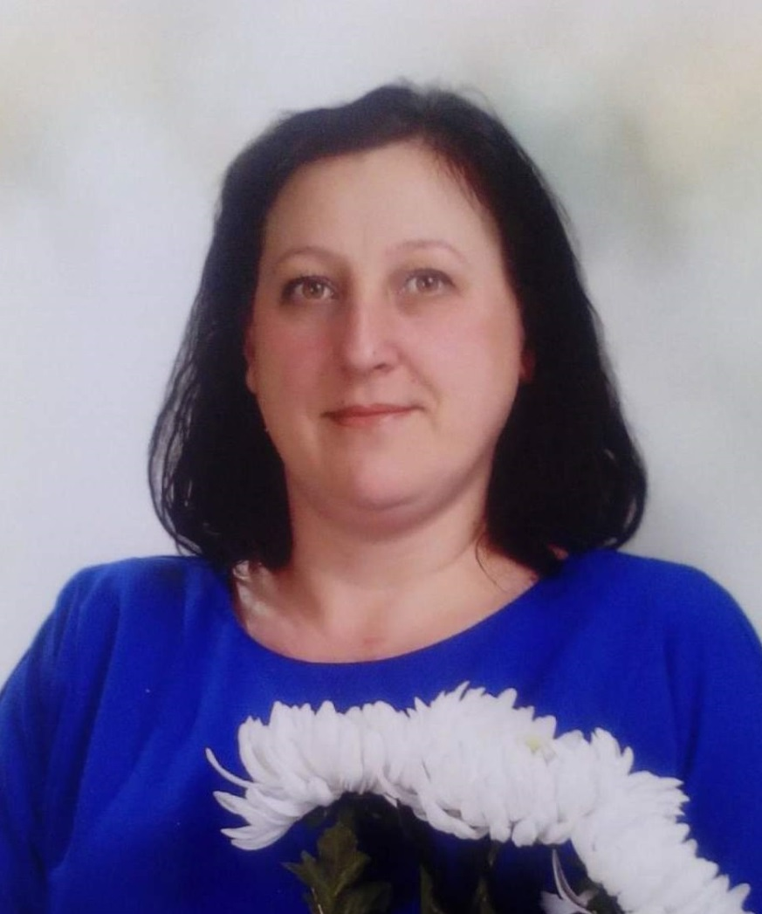

С первых месяцев своей работы в детском саду Елена Сергеевна приобрела профессиональный авторитет и лидерский статус. К ее мнению всегда прислушиваются, обращаются за помощью, советуются в принятии решений.
Участвует в работе профсоюзных собраний , заседаниях комитета, советов профсоюза и администрации, всегда стоит на защите прав и законных интересов сотрудников в области труда, заработной платы, социальных вопросов, интересов членов профсоюза в соответствии с действующим законодательством. Документация, которую ведет Елена Сергеевна, соответствует требованиям горкома и администрации.
Елена Сергеевна очень уважаема коллективом нашего ДОУ, коллеги считают её настоящим товарищем, она очень отзывчива и доброжелательна, руководство ценит её как хорошего сотрудника. Елена Сергеевна прекрасно находит язык с любым человеком. Все замечают её вежливость и обходительность.
Елена Сергеевна- это совместная работа администрации и профкома, которая помогает систематизировать работу в ДОУ, проявляя заботу о каждом. Она всегда участвует в акциях, конкурсах, мастер - классах, организованных горкомом профсоюза города Барнаула.
Одним из направлений совместной деятельности профкома и администрации является - привлечение работников к активному участию в общественно-значимых делах детского сада.

